Лабораторная работа №4

Тема: Организация консоли администрирования в ОС Windows XP
Цель работы: Изучить основные принципы организации и построения консоли администрирования, а также базовые возможности некоторых инструментов системного администратора ОС Windows XP.
Задание №1. Изучение основных принципов организации и построения консоли администрирования MMC в ОС Windows XP.

Порядок выполнения:
- Создание консоли администрирования MMC в авторском режиме требует выполнения следующих действий:
- нажмите Пуск | Выполнить,
- наберите в появившемся окне MMC.exe (или просто mmc),
- нажмите Enter для ввода.
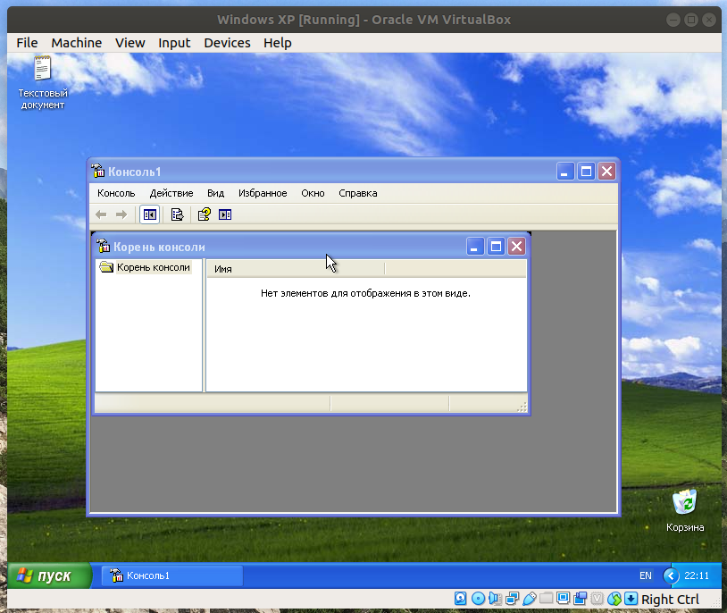

- Настройка параметров консоли администрирования MMC предназначена для ее конфигурирования с целью придания ей уникального вида.
Задание №4.1а. Изучить возможности изменения параметров и способы настройки консоли администрирования MMC на конкретных примерах.
Для придания уникального вида сохраненной (новой) консоли администрирования MMC в авторском режиме выполните следующие действия:
- В меню Консоль выберите команду Параметры.
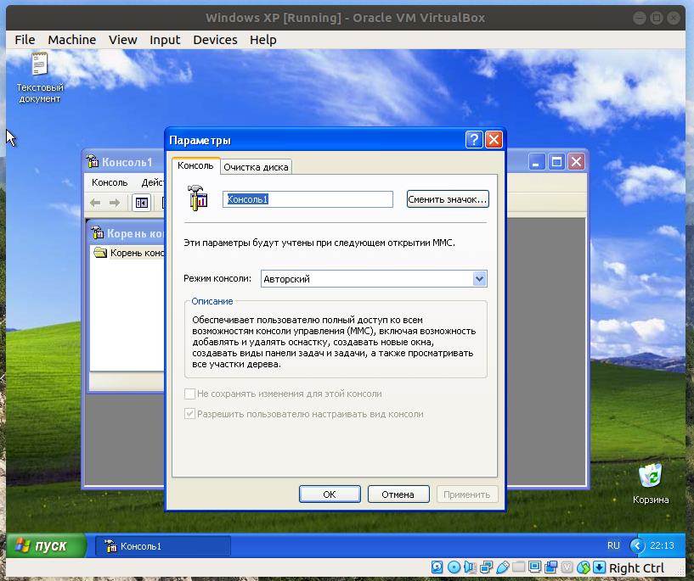

- На вкладке Консоль в поле названия введите новый заголовок.
- На вкладке Консоль выполните следующие действия:
- нажмите кнопку Сменить значок,
- в поле Имя файла введите путь к файлу, содержащему значки (например, %systemroot%\system32\shell32.dll),
- в поле Текущий значок выберите необходимый значок,
- кликните OK для ввода и Применить для подтверждения.
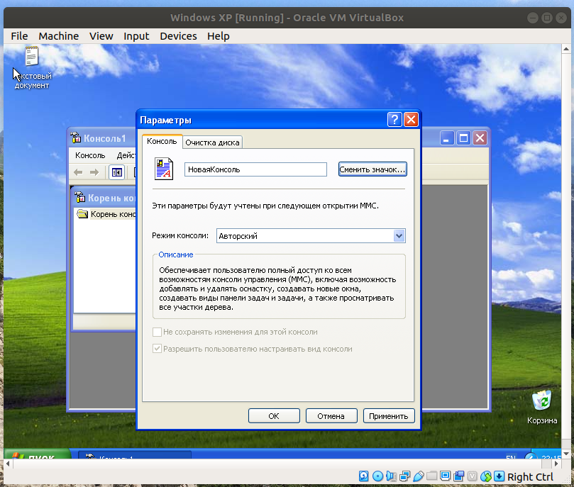
- На вкладке Консоль из списка Режим консоли выберите пользовательский режим с полным доступом, в котором будет открываться консоль MMC при ее непосредственном запуске,

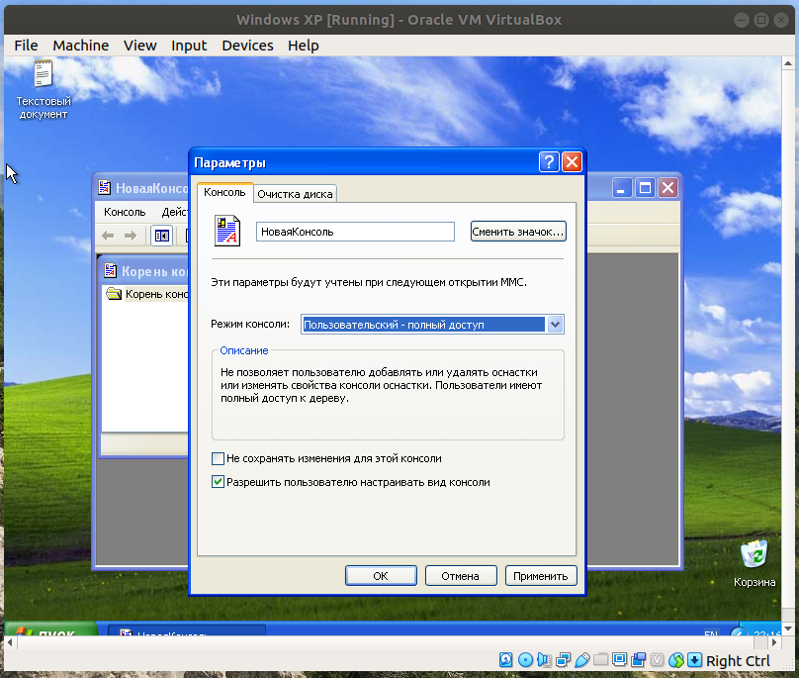
- Для установленного в предыдущем пункте режима выполните указанные ниже действия:
- запретите изменение консоли MMC при ее непосредственном запуске, установив флажок «Не сохранять изменения для этой консоли»,
- установить флажок «Разрешить пользователю настраивать вид консоли»,

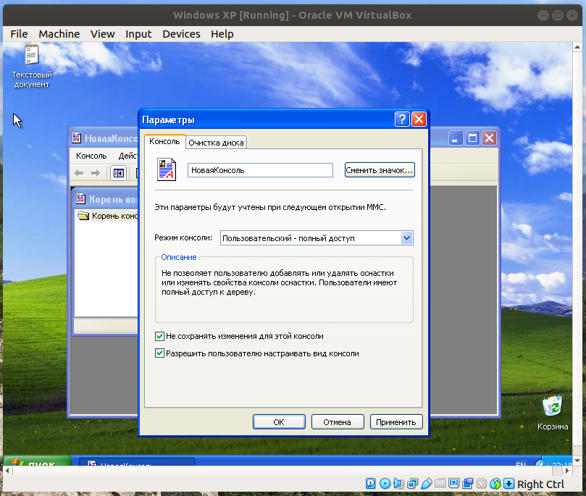

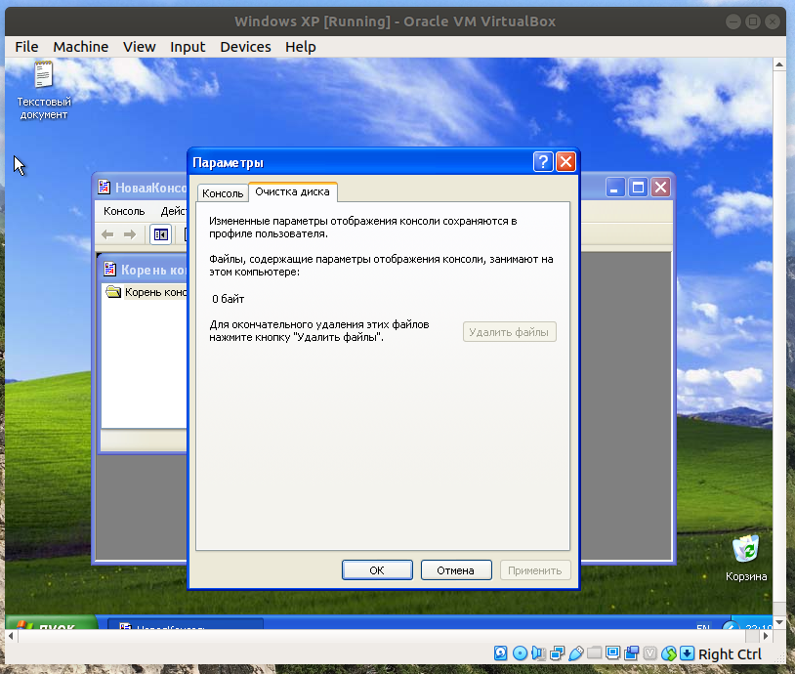
- Если необходимо удалить файлы, содержащие параметры отображения файлов консоли, на вкладке Очистка диска нажмите кнопку Удалить файлы.

- Сохраните окончательно сконфигурированную консоль администрирования MMC, выбрав самостоятельно ее имя и путь к месту расположения в меню Консоль | Сохранить как... При сохранении обратите внимание на то, что файлы консоли по умолчанию размещаются в папке «Администрирование», имеющей полный путь %Pathname%\Главное меню\Программы\Администрирование\.

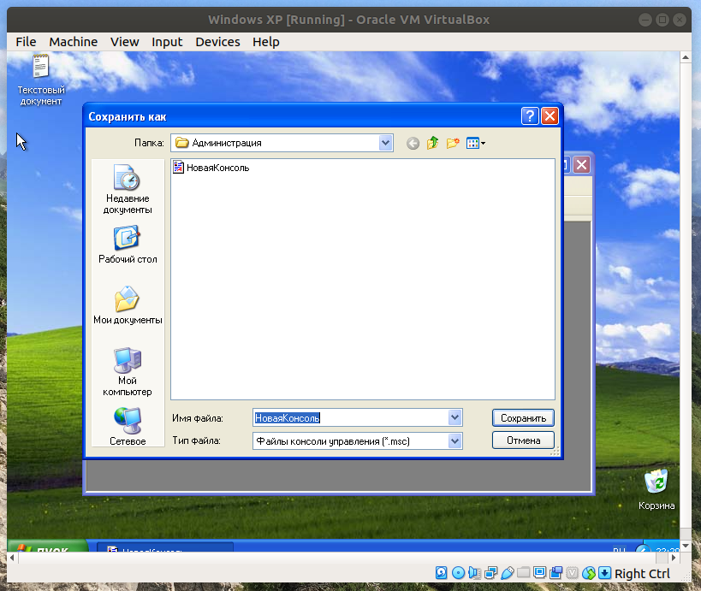
- Закройте сконфигурированную и сохраненную консоль администрирования MMC, выполнив соответствующие необходимые действия.
В файловом менеджере Проводник ОС Windows XP выполните следующие инструкции:
- наведите манипулятором мышь на сохраненный файл консоли администрирования MMC и, дважды кликнув на нем, запустите консоль,
- откройте диалоговое окно Вид | Настроить, изменяя положение флажков, обратите внимание на получаемый результат,
- изменив вид консоли MMC приемлемым образом, кликните OK для подтверждения полученного результата,
- в контекстном меню Консоль кликните Выход,
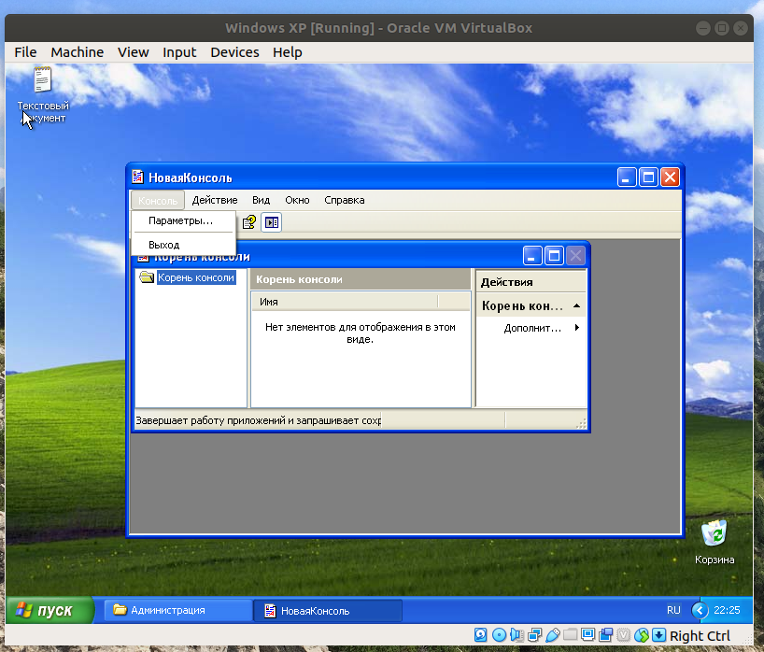
- снова запустите консоль администрирования MMC, кликнув манипулятором мышь на сохраненном файле консоли,
- изучите полученный результат,

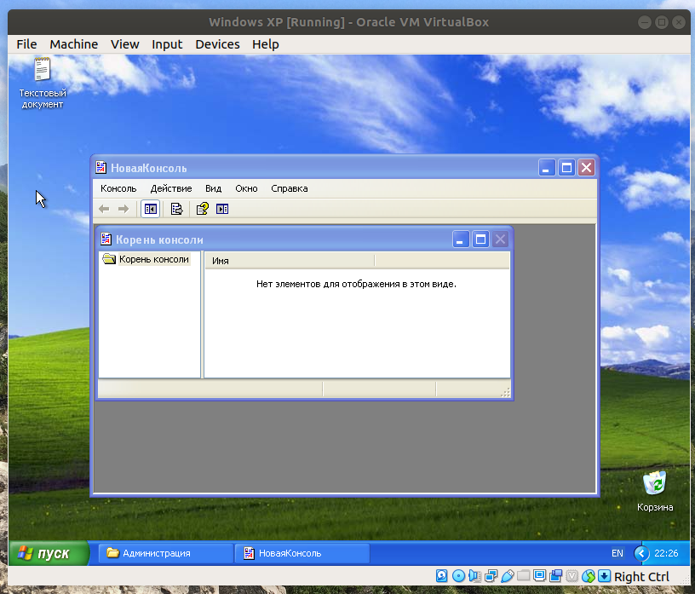

- Добавление различных элементов и компонентов к дереву консоли администрирования MMC предназначено для конфигурирования консоли с целью придания ей уникальных функций и оптимизации ее работы в целом.
Задание №4.1б. Исследовать процесс добавления различных элементов и компонентов к дереву консоли администрирования MMC на конкретных примерах.
Первым необходимым компонентом, добавляемым к дереву консоли администрирования MMC при ее организации и построении, является оснастка. Для добавления оснастки в авторском режиме выполните следующие действия:
- Создайте новую Консоль управления MMC одним их описанных в пункте I текущего учебного задания способов.

- В меню Консоль выберите команду Добавить или удалить оснастку.
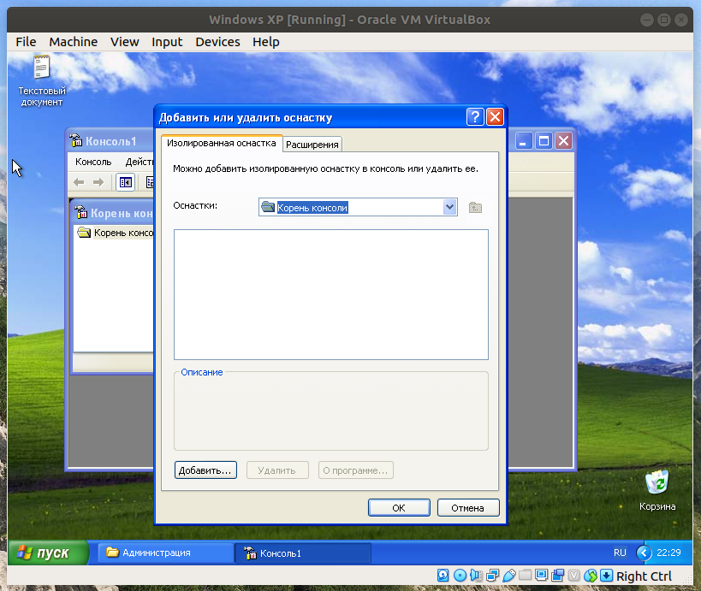

- Список Оснастки в диалоговом окне Добавить/удалить оснастку определяет элемент дерева консоли, к которому выполняется добавление элементов. В этом списке можно найти любой элемент дерева консоли. Обратите внимание на то, что по умолчанию это Корень консоли.

- В диалоговом окне Добавить изолированную оснастку, выберите оснастки Службы из списка доступных в системе, кликнув на ней манипулятором мышь и нажав кнопку Добавить. Для добавления другой оснастки из списка, повторите указанные действия настоящего пункта повторно.
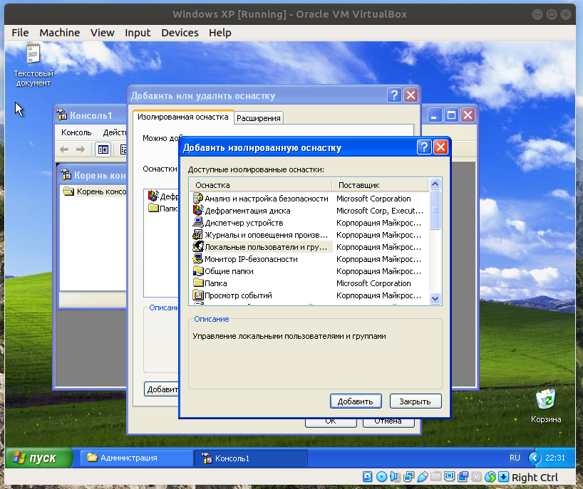

- Для некоторых оснасток в процессе их инсталляции выводится диалоговое окно Выбор целевого компьютера, определяющее чем, устанавливаемая оснастка, будет управлять в дальнейшем — локальным или сетевым компьютером. Выберите Локальный компьютер, установив переключатель в соответствующее положение.

- Нажмите Готово, Закрыть и затем кликните OK для подтверждения
ввода.
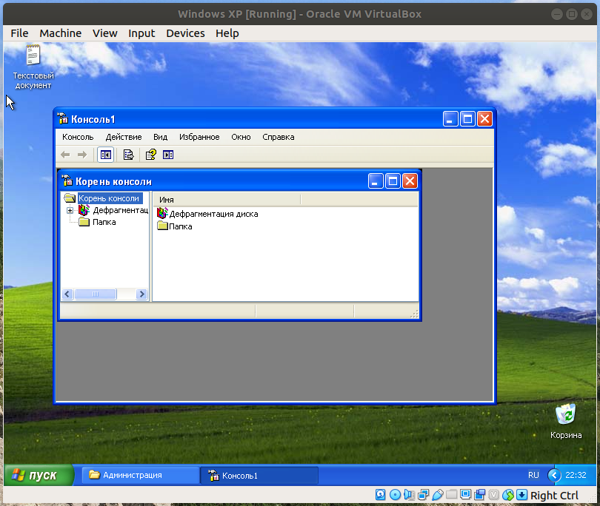

- Скройте меню и панель инструментов оснастки Службы, выполнив действия указанные ниже:
- В меню Вид выберите команду Настроить,
- В группе Оснастка снимите флажок Меню,
- В группе Оснастка снимите флажок Панели инструментов.
При устанавливании или снятии флажков, соответствующие им меню и панели инструментов отображаются или скрываются, причем, для всех оснасток консоли, включая текущую. Если переключение флажков не приводит к изменению вида консоли, тогда текущая оснастка не имеет специальных меню или панелей инструментов.

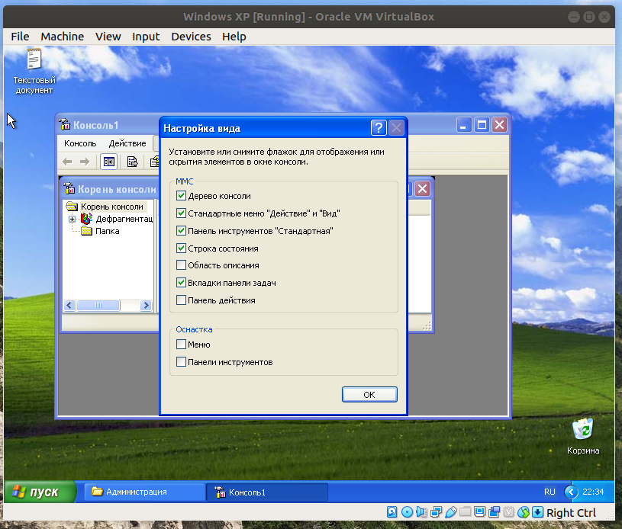
- Не закрывая консоль администрирования MMC, сохраните ее, выбрав команду Сохранить в меню Консоль.

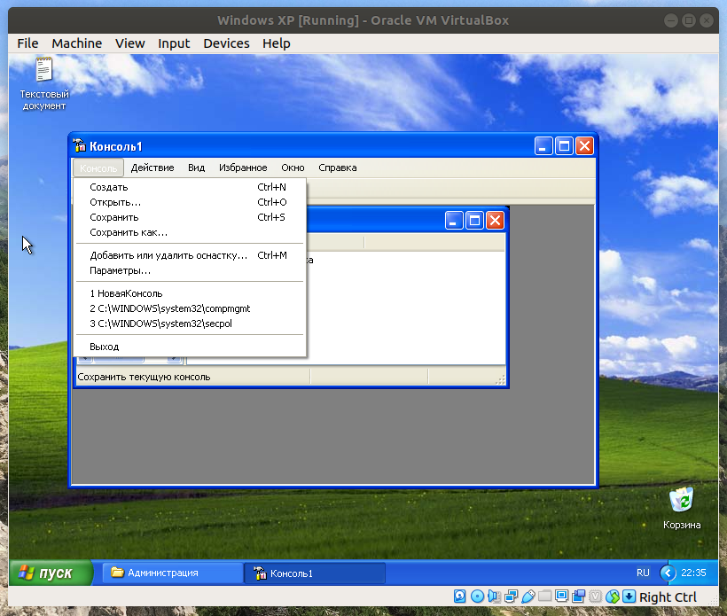

Для добавления расширений к уже установленной в предыдущем задании оснастке Службы выполните следующее:
- В меню Консоль выберите команду Добавить или удалить оснастку.
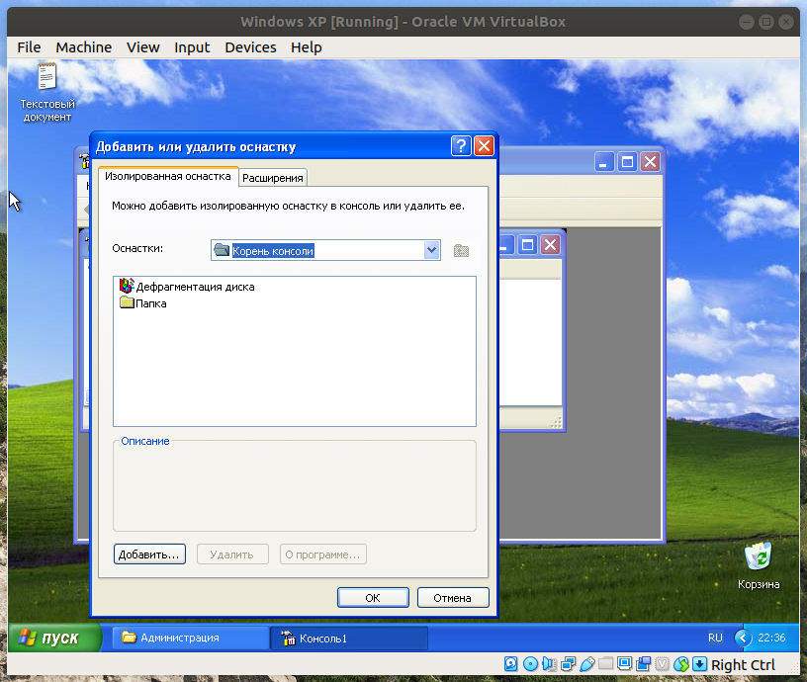
- В диалоговом окне Добавить/удалить оснастку выберите вкладку Расширение. На этой вкладке можно выбрать любой элемент дерева консоли из списка Оснастки, которые могут быть расширены, и просмотреть Доступные расширения, которые могут быть включены или отключены. После подключения расширение автоматически размещается в дереве консоли под оснасткой, к которой оно относится. Если дерево консоли содержит больше одного экземпляра оснастки, к которой подключено расширение, все остальные экземпляры автоматически получают это расширение.

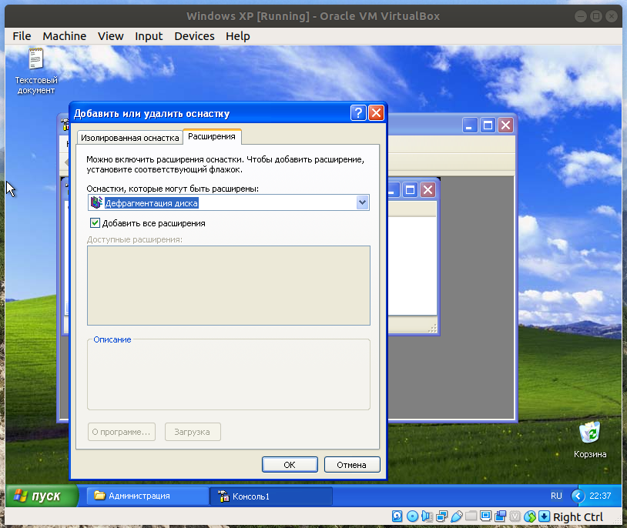

- Среди Доступных расширений оснастки Службы удалите флажок с расширения Расширенный вид и отметьте к чему привело это действие. Повторите аналогичные действия с другими расширениями данной оснастки и изучите получаемый результат.
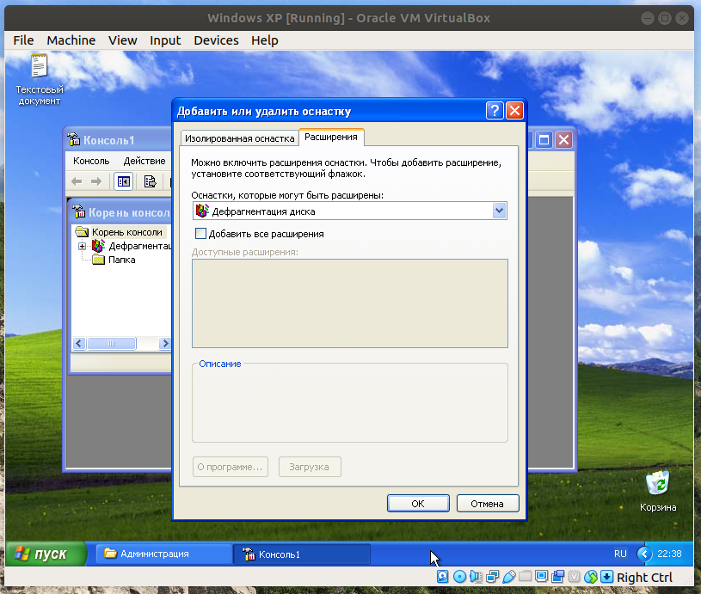

- Не закрывая консоль администрирования MMC, сохраните ее.
В окне консоли администрирования выполните следующие инструкции:
- последовательно перебирая доступные в системе оснастки, найдите те из них, которые обладают дополнительным меню, панелью инструментов или расширениями,
- изучите полученный результат и сделайте вывод о проделанной работе,
- запишите полученную информацию в отчет, заполнив табл. 4.1.

Таблица 4.1. Результат поиска оснастки

№  п/п. | Оснастка | Результат поиска и вывод по способу применения дополнительных меню, панелей инструментов и/или расширений оснасток
1. | Общие папки | Отправка сообщения консоли
2. | Параметры безопасности | Политики ограниченного использования программ, политики открытого ключа, управление политикой безопасности IP.
3. | Расширение служб | Зависимости служб, оснастка расширения SNMP, отправка сообщения консоли, расширенный ви
4. | Редактор объекта групповой политики | Internet Explorer Maintenance, административные шаблоны, параметры безопасности, расширенный вид, редактор перенаправления папок, сценарии, установка программ
5. | Результирующая политика | Internet Explorer Maintenance, административные шаблоны, параметры безопасности, расширенный вид, редактор, перенаправления папок, сценарии, установка программ
6. | Службы | Зависимости служб, оснастка расширения SNMP, отправка сообщения консоли, расширенный вид
7. | Управление компьютером | Дефрагментация диска, локальные пользователи и группы, модуль расширения съемных носителей, отправка сообщения консоли, расширение диспетчера устройств, расширение журналов оповещений и производительности, расширение общих папок, просмотра событий, служб, управления дисками. Свойства системы, управляющий элемент WMI.

Следующим элементом, необходимым в ряде случаев администрирования и предназначенным, в том числе, для удобства отображения информации, является новый вид панели задач. Для добавления видов панелей задач и собственно задач в авторском режиме выполните следующее:
- Создайте новую Консоль управления MMC одним их описанных в пункте I текущего учебного задания способов.
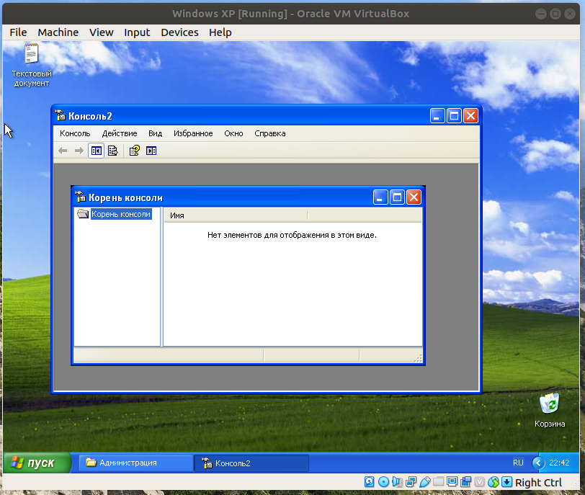

- Добавьте оснастку Службы в корень консоли MMC.
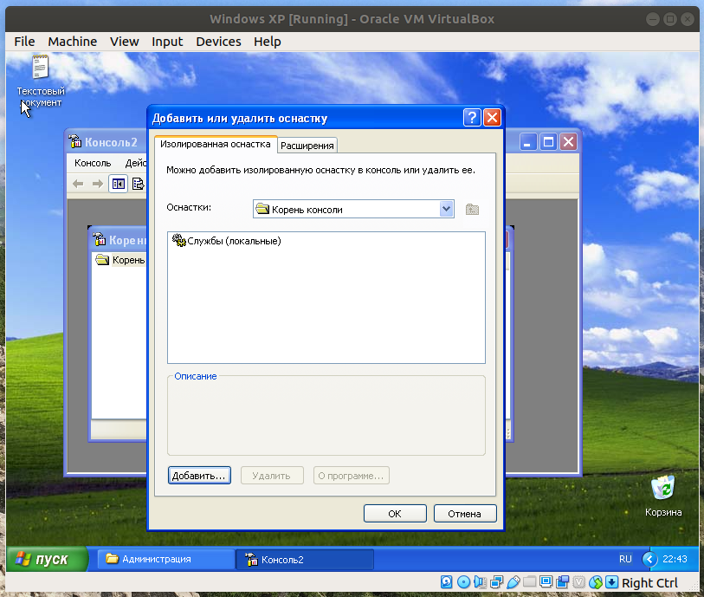

- В дереве консоли кликните манипулятором мышь на этой оснастке.
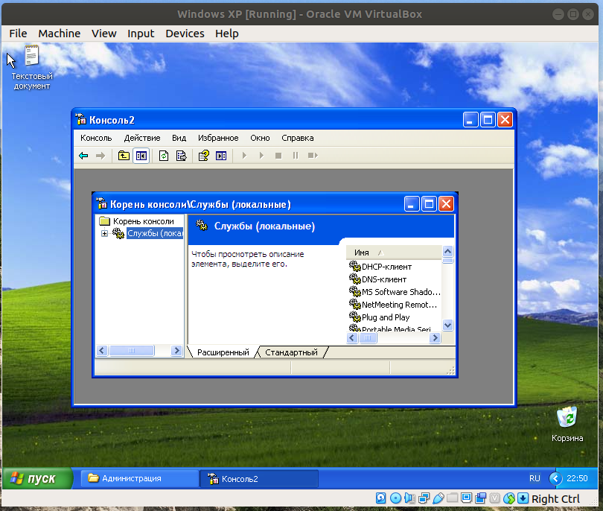

- В меню Действие или кликнув правой кнопкой манипулятора на оснастке, выберите команду Новый вид панели задач.
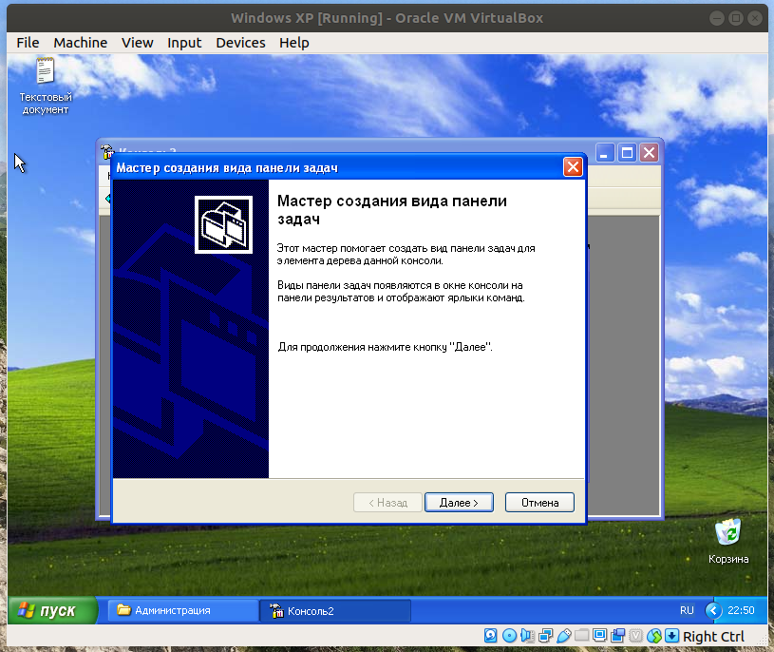

- Следуйте инструкциям «Мастера создания вида панели задач», чтобы добавить на консоль новую панель вида.
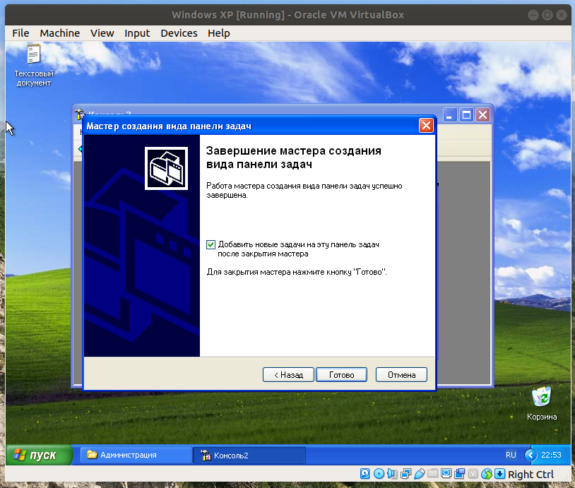

- Если сразу после создания вида панели задач необходимо создать задачи, установите флажок «Запустить мастер создания новой задачи» на последнем экране «Мастера создания вида панели задач».

- Следуйте инструкциям «Мастера создания новой задачи», чтобы добавить на консоль новую задачу к существующей панели вида.
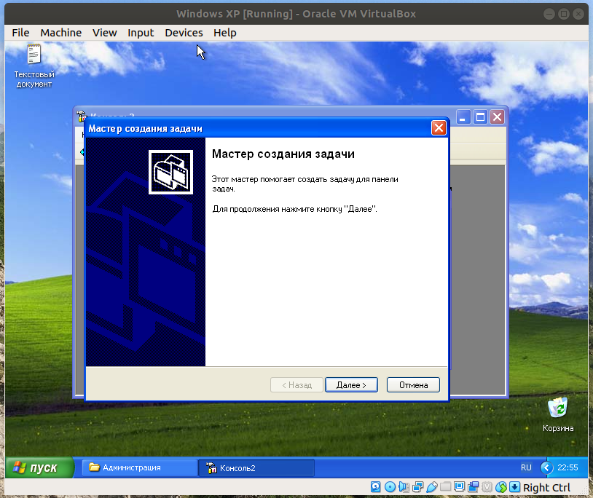

- В дереве консоли кликните элемент или компонент (в нашем случае это оснастка), связанный с видом панели задач, затем в меню Действие выберите команду Правка вида панели задач.
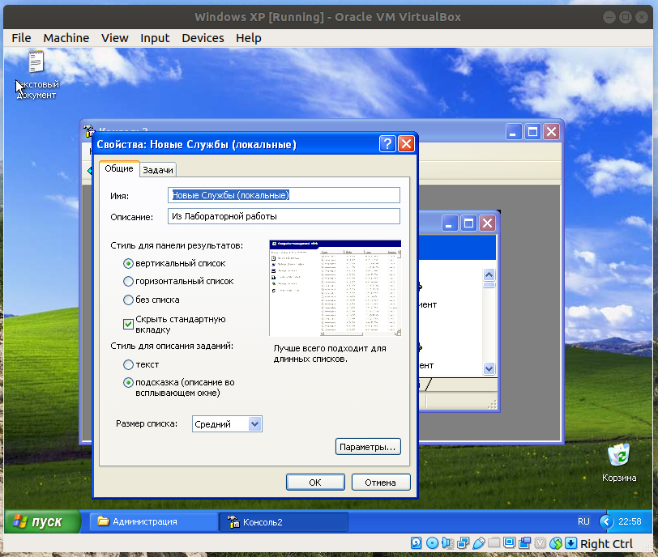

- На вкладке Задачи нажмите кнопку Создать.
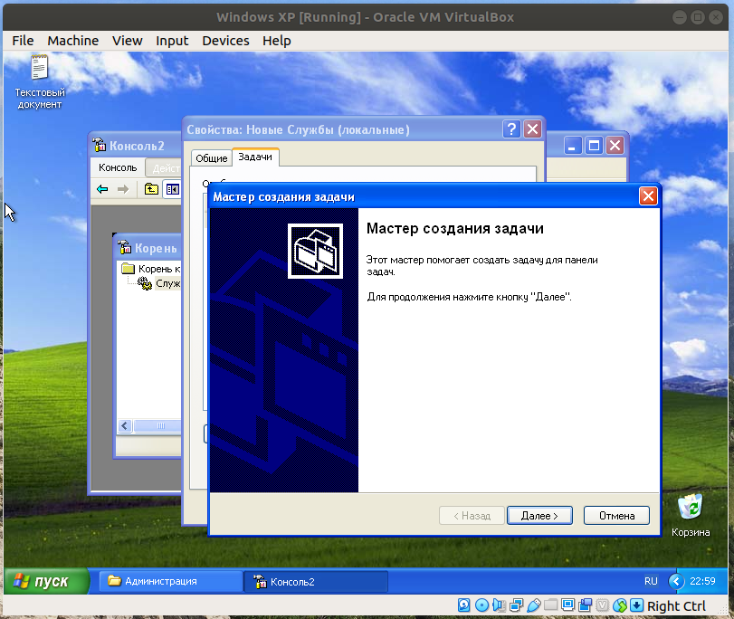

- Повторите инструкции пункта 7 настоящего задания.
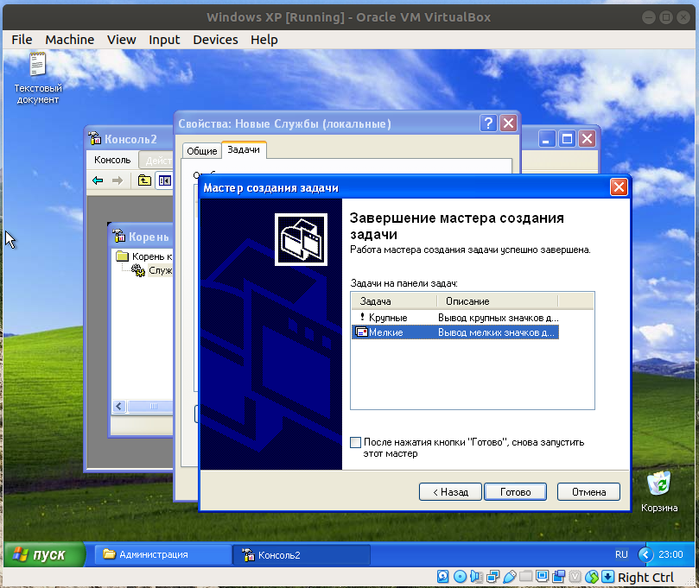

Важной особенностью при построении и организации консоли администрирования MMC является возможность добавления элементов и компонентов дерева консоли в виде списка ярлыков в меню «Избранное». Для добавления элемента или компонента в авторском режиме выполните следующее:
- Создайте новую Консоль управления MMC одним их описанных в пункте I текущего учебного задания способов.
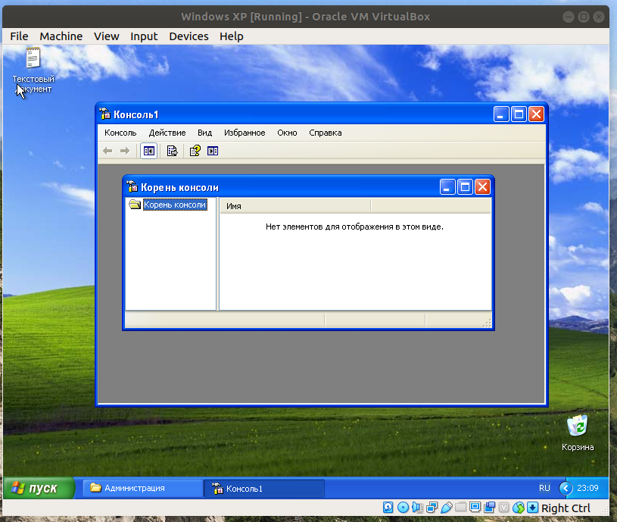
- В дереве консоли кликните элемент или компонент (в нашем случае это оснастка), который нужно добавить в список «Избранное».
- В области сведений выберите вкладку вида панели задач, которую нужно добавить, в случае, если для элемента или компонента, указанного в дереве консоли, настроен вид панели задач. В противном случае в области сведений вкладки не видны.
- Выберите в меню Избранное команду Добавить в избранное.
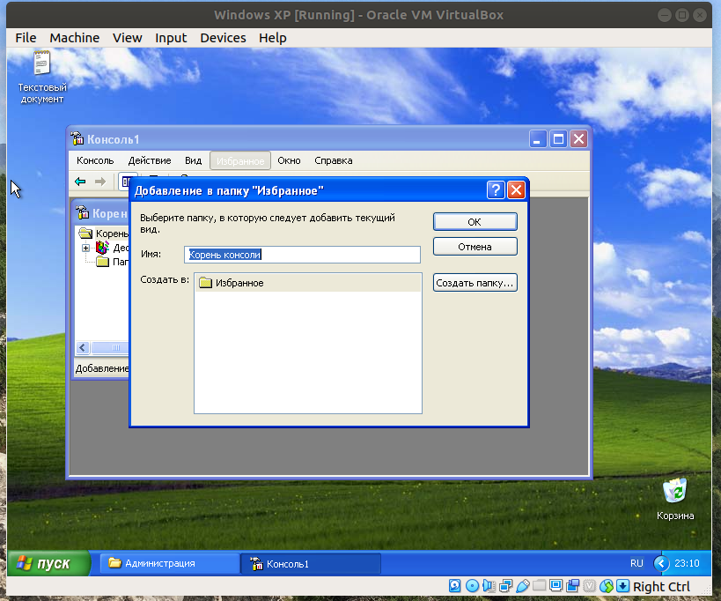
- В поле Создать в диалогового окна Добавление в папку «Избранное»
выполните указанные ниже действия:
- создайте новую папку с названием, выбранным самостоятельно, кликнув папку, которая будет выступать в качестве родительской для создаваемой папки и нажав кнопку Создать папку,
- нажмите кнопку OK для ввода,
- в поле Имя папки введите имя, под которым будет добавлен элемент,
- кликните OK для подтверждения ввода.

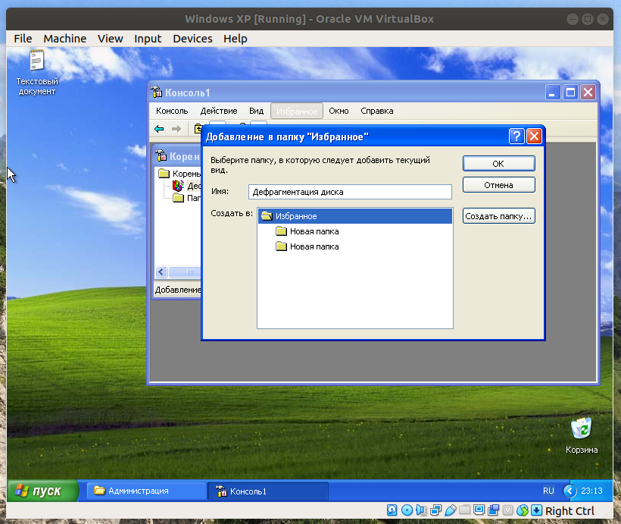
- Не закрывая консоль администрирования MMC, сохраните ее.
Упорядочите «Избранное» сохраненной консоли администрирования MMC, выполнив следующие действия:
- добавьте новую папку, введя ее имя в соответствующее поле и кликнув OK для подтверждения ввода,
- переместите элемент, созданный в пункте 5 настоящего задания, в новую, только что созданную, папку и кликните OK для ввода,
- переименуйте выбранный элемент и нажмите клавишу Enter для подтверждения ввода,
- удалите все элементы, расположенные ниже папки «Избранное»,
- нажмите Закрыть для завершения задания,
- изучите полученный результат,



